海冰监测

2013年4月

中国气象局 国家气候中心
北半球：2013年4月，海冰密集度距平场显示，白令海东部、鄂霍茨克海西南部、格陵兰西部局部海域海冰密集度较常年同期偏高20~40%，其中白令海东部局部海域偏高40%以上；巴伦支海东部局部海区、鄂霍茨克海西北部和戴维斯海峡海冰密集度偏低20~40%（图1），其中巴伦支海东部局部海区偏低40%以上。
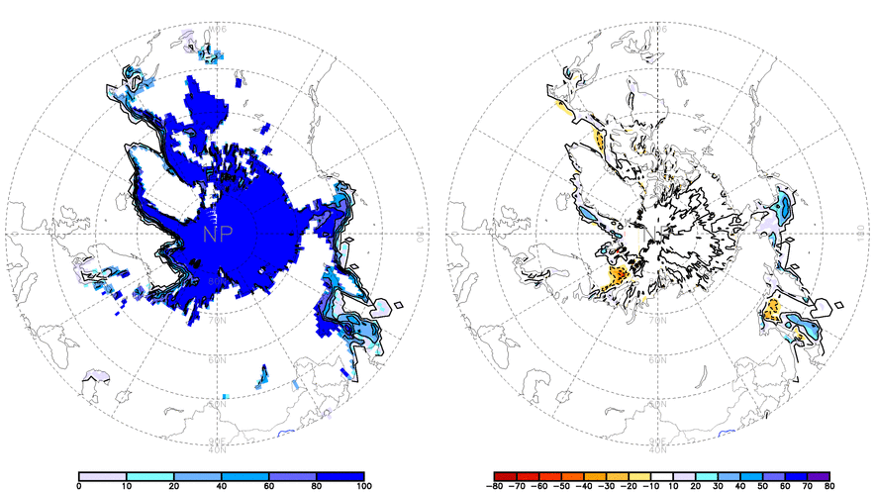
图1 北半球海冰密集度（左）及距平（右）（单位：%；等值线间隔：20%） 2013.4

南半球：2013年4月，海冰密集度距平场显示，南印度洋东南部至罗斯海、南大西洋西南部和威德尔海海域海冰密集度偏高20~60%，南印度洋东南部至罗斯海局部偏高60%以上；别林斯高晋海和阿蒙森海海冰密集度偏低10~40%，局部偏低40%以上（图2）。
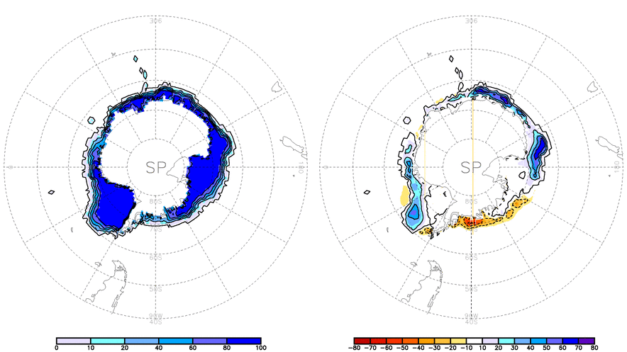

图2 南半球海冰密集度（左）及距平（右）（单位：%；等值线间隔：20%） 2013.4

我们将继续关注海冰监测及其对中国和全球气候的影响，及时提供监测、诊断、预测和服务信息。

注：原始资料来自the OI.v2 Monthly SST Analysis，气候标准值采用1982-2010年平均。
参考文献
Reynolds, R.W., N.A. Rayner, T.M. Smith, D.C. Stokes, and W. Wang, 2002: An Improved In Situ and Satellite SST Analysis for Climate, J. Climate, 15 (13): 1609-1625.

主班：郭艳君 签发：柳艳菊 资料班：张思齐

